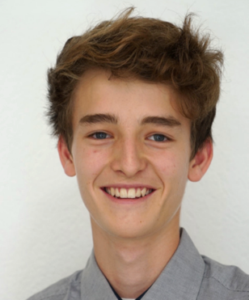
Name Muster
Vorname Emil
Adresse Musterstrasse 34
6780 Musterhausen

Telefon privat 044 123 45 67
Mobile 077 777 77 77
E-Mail emil.muster@muster.ch
Geburtsdatum 23. Juni 2006

Eltern Iris & Leo Muster
Heimatort Musterstadt

Schulbildung

2017 – 2020 3 Jahre Realschule, Musterhausen
2011 – 2017 6 Jahre Primarschule, Musterstadt

Sprachen

Deutsch: Muttersprache
Englisch: Schulkenntnisse (ab 4. Schuljahr)
Französisch: Schulkenntnisse (ab 7. Schuljahr)

Hobbys

Ich spiele seit fünf Jahren beim FC Musterhausen und engagiere mich auch neben den Spielen für den Verein. Ausserdem mache ich gerne Velotouren.

Schnupperlehren

7. – 19. April 2020 Mechanikpraktiker, Muster AG in Muster
9. – 11. Februar 2020 Automobil-Assistent, Muster AG in Muster
6. – 11. Oktober 2019 Polymechaniker, Muster AG in Muster

Referenzen

Laura Sommer (Klassenlehrerin)
Tel. 062 452 34 34, Mobile 078 432 81 34
laura.sommer@schule-liestal.ch

Jakob Meier (Fussballtrainer)
Tel. 062 345 87 78, Mobile 079 373 33 22
jakob-meier@gmail.com

